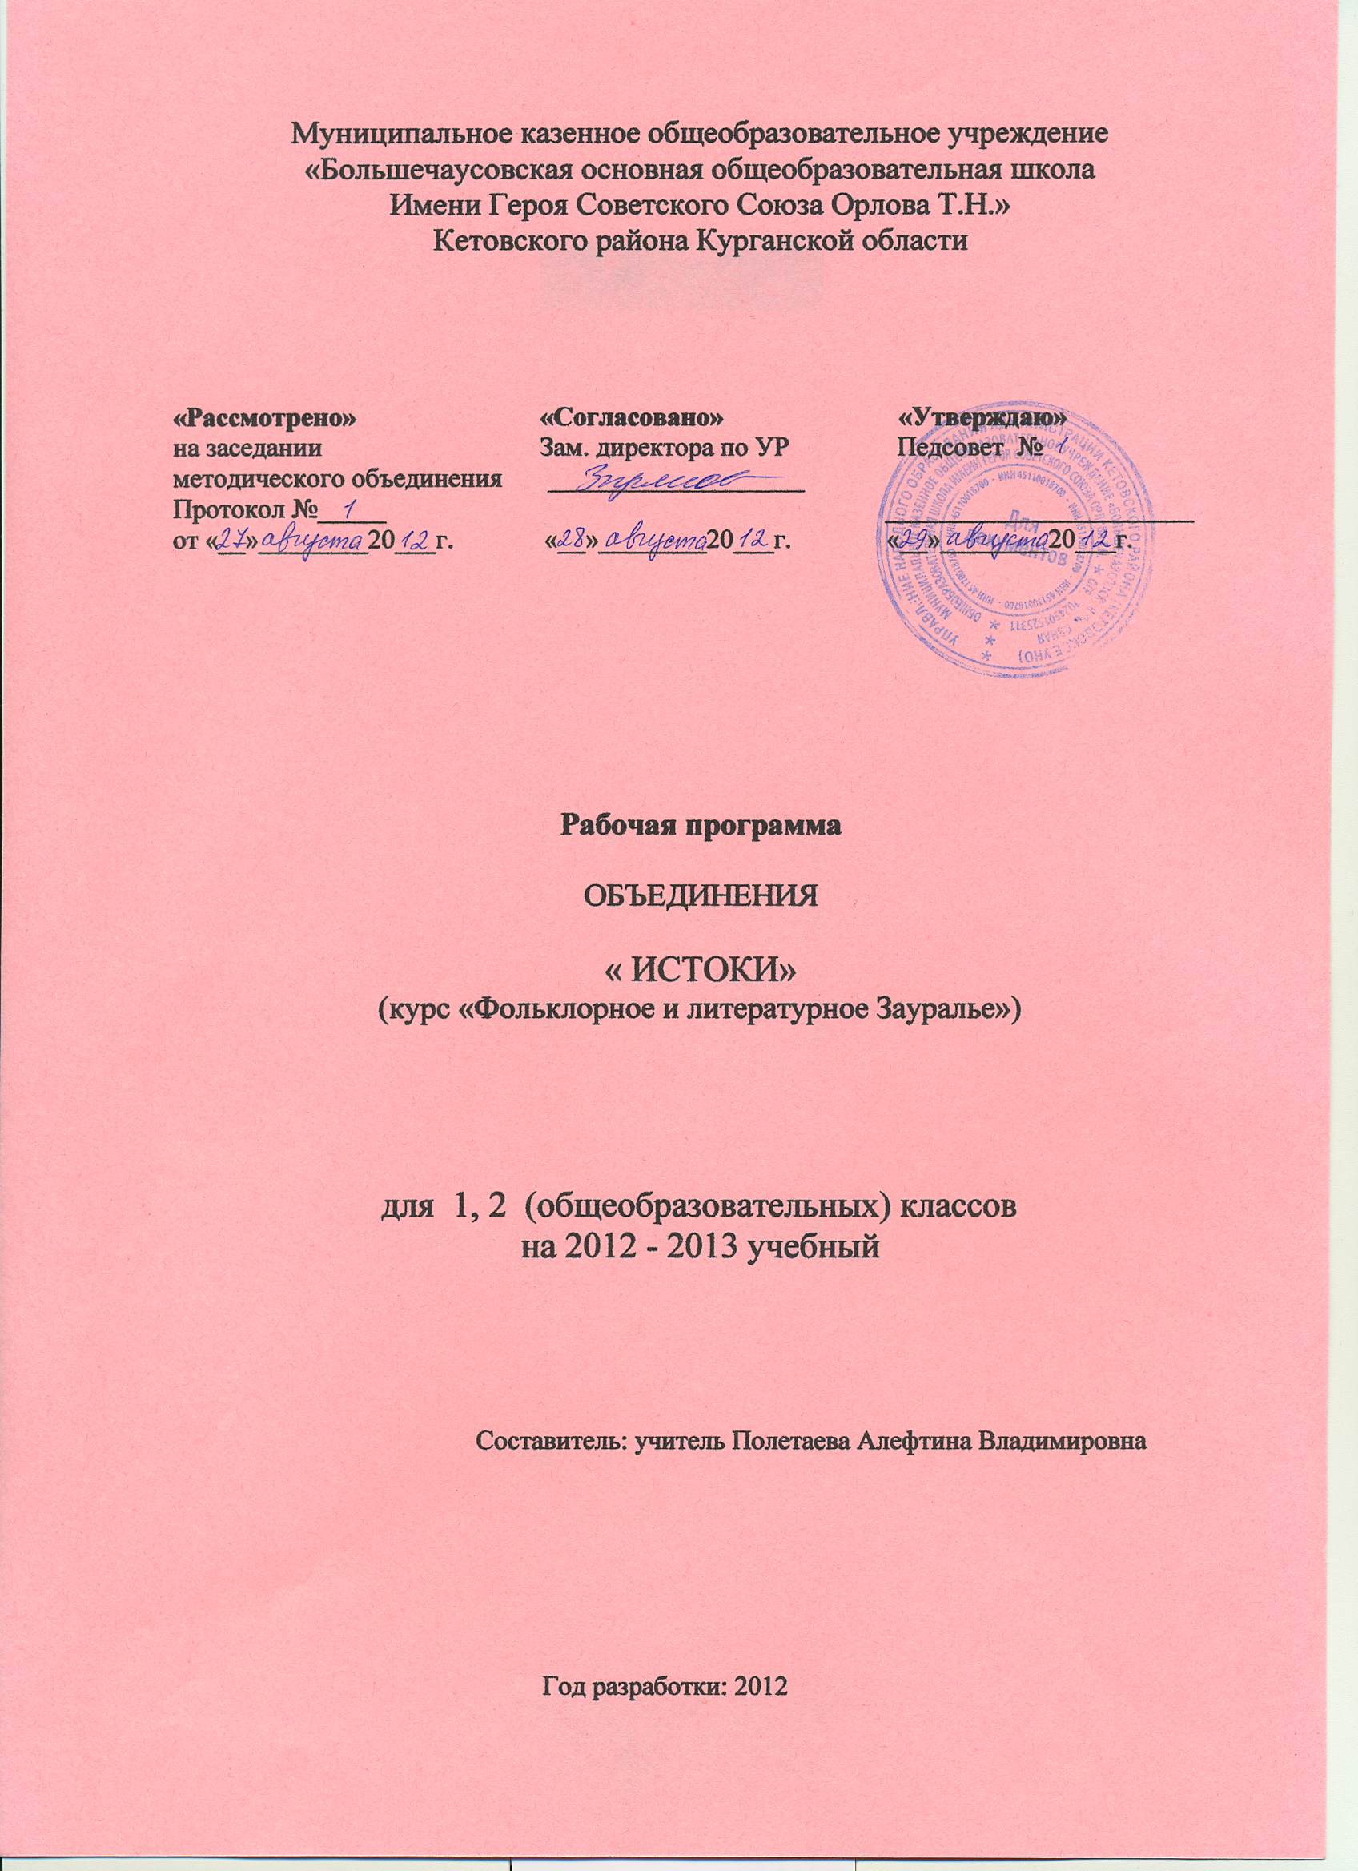

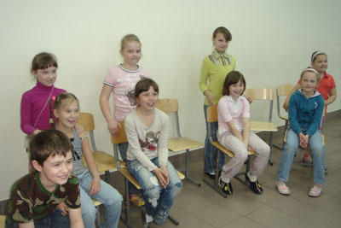

Пояснительная записка
Рабочая программа кружка «Истоки» (курс «Фольклорное и литературное Зауралье») составлена на основе Государственного стандарта начального общего образования второго поколения, регионального (национально-регионального компонента ГОСта Курганской области), Примерной программы воспитания и социализации обучающихся, Устава ОУ.
Курс реализует духовно – нравственное направление во внеурочной деятельности в 1, 2 классе.
Цель: создание благоприятных условий социально-психологической адаптации школьников через повышение коммуникативной компетенции ( на основе собственной художественно-творческой деятельности и опыта приобщения к выдающимся явлениям русской и региональной художественной культуры).
Задачи:
- обеспечение для каждого участника личного опыта успешного общения с одноклассниками;
- расширение круга представлений о себе и окружающих;
- формирование позитивного отношения к себе и окружающим;
- развитие базовых и процессуальных коммуникативных умений; умение строить продуктивное речевое взаимодействие со сверстниками и взрослыми;
- литературное развитие младших школьников в процессе обучения;
- развитие эмоциональной сферы;
- выявление, развитие и поддержка одаренных детей и обеспечение их личностной, социальной самореализации;
- снижение уровня тревожности обучающихся в процессе межличностного взаимодействия;
- улучшение психологического климата в детском коллективе.
Программа построена на основе произведений русского детского фольклора Зауралья: колыбельные, забавки, припевки, потешки, считалки и прочая детская «шумиха», которую в житейском обиходе взрослые называют «пустой ребячьей забавой». На самом деле это первые ростки познания ребенком родного языка, взаимоотношений с окружающими, свой взгляд на мир, запечатленный в слове. Это целый мир со своими внутренними законами, этическими и эстетическими нормами. Он соседствует с миром взрослых, но не подвластен ему. Заимствуя опыт взрослых, дети по-своему его переосмысливают, потому что мысль ребенка связывается с конкретными ситуациями, конкретными образами. Занятия проводятся в форме игры, экскурсий, праздников, предусмотрено посещение музеев, театров.

Прогнозируемые результаты.

Обучающиеся должны уметь:

- строить продуктивное речевое взаимодействие со сверстниками и взрослыми;

- читать молча небольшие тексты в темпе не менее 70 слов в минуту;

- Пересказывать текст по готовому плану;

- Определять тему и жанр прочитанного или прослушанного произведения;

- Знать наизусть 5-6 стихотворений и 1-2 отрывка из прозы;

- Самостоятельно знакомиться с произведением и книгой (выделять фамилию автора, заглавие);

- Посещать библиотеку, самостоятельно отбирать книги для чтения.

Литература
- Игротека вожатого. – Н.Новгород: Изд-во ООО «педагогичские технологии», 2008. – 100 с.
- Классный руководитель № 5, 2006 г. «Игровой тренинг общения в школьном классе»
- Фопель К. Как научить детей сотрудничать? Психологические игры и упражнения: Практическое пособие/ Пер. с нем.; в 4-х томах. 2
- Бирюков В.П. Фольклор Урала: Исторические сказки и песни (дооктябрьский период). Челяб., 1949.
- Уральские / Сост. В.П. Бирюков. Челябинск. – 1940.
- У кота – баюна /Сост. В.П. Фёдорова. Челябинск. – 1992.
- Сказки Шадринского края / Сост. и собиратели В.Н. Бекетова и В.П. Тимофеев. Шадринск., 1995.
- Бирюков В.П. Урал в его живом слове. Свердловск, 1953.
- Ехал Сенька по воду/ Сост. В.Н. Бекетова и В.П. Тимофеев. Шадринск, 1996.
- Русский фольклор / история Курганской области. Курган, 1996.
- «Сибирский край». Литературно-художественый и общественно-политический журнал. Выпуск 17;июнь 2009; выпуск 19; декабрь 2009-январь 2010.

ТЕМАТИЧЕСКОЕ ПЛАНИРОВАНИЕ

Примерные сроки | №  урока п/п | Тема урока | Содержательные линии | Составляющие образованности
 |  |  |  | Предметно-информационное | Деятельностно-коммуникативное | Ценностно-ориетированное
 | 1  2  3  4  5  6  7  8  1  2  3-4  5  6  7  8 | 1 класс  Вводное занятие. Наша малая родина – Зауралье. В мире детского народного творчества.  Зауральские колыбельные песни. Пестушки.  Приговорки. Прибаутки. Сказки – побасенки.  Перевертыши. Шутки. Сказки – надоедки.  Дразнилки. Считалки. Молчанки. Игра «Краски».  Считалки. Игра «Садовник и цветы».  Обобщение пройденного. Игры «Ястреб», «Барыня» и другие.  Заключительное занятие. Урок – концерт.  2 класс  Повторение пройденного в 1 классе. Детский фольклор.  Народная мудрость в пословицах, поговорках и загадках. Игра в фанты.  Мифология. Мифы и легенды Зауральской земли. (Зауральские легенды о животных. Название села Большое Чаусово). Игры «Крыс-крыс», «Воробушек».  У кота – баюна. Сказки ( по книге В.П. Федоровой). Инсценирование сказок.  Урок коллективного творчества. Сказка с продолжением. Иллюстрации к сказкам «Дорогами сказок».  Библиотечный урок. Стихи М. Танаевой «Из детской тетради». Николай Подкидышев (стихи).  Заключительный урок. Посещение школьного музея. Викторина «Проверь себя» (знание детского фольклора, диалектных слов).  . | ИНФОРМАЦИОННАЯ КУЛЬТУРА | – иметь начальные знания о способах получения достоверной информации о себе, ближайшем окружении, родном крае, стране, мире;  – понимать ценность умелой работы с информацией для обеспечения успешной деятельности в семье, школе;  – владеть начальными представлениями об анализе и синтезе различных знаний, способах описания алгоритмов познавательной и практической деятельности;  – иметь представление о внешних и внутренних характеристиках ситуации выбора необходимой для решения конкретных проблем информации;  – знать основные способы планирования, выдвижения целей, постановки задач на развитие и саморазвитие в ближайшей перспективе. | – уметь демонстрировать начальные навыки работы с полученной информацией для осуществления собственной успешной деятельности с учетом требований ближайшего окружения;  – уметь обосновывать цели и задачи осуществляемой деятельности на основе умелого сочетания личных интересов и потребностей семьи, школы;  – уметь признавать недостаточность своих знаний для решения отдельных проблемных ситуаций и искать необходимую и достоверную информацию;  – уметь выдвигать и проверять предположения о возможном результате осуществляемых действий с учетом регулирующих норм и правил;  – уметь критично воспринимать мнения и действия других людей;  – иметь представления о способах планирования собственных действий на ближайшее будущее;  – уметь контролировать исполнение собственного плана и регулировать деятельность в соответствии с изменяющимися условиям; | Отношение к себе:  – чувство гордости за свои достижения и огорчение от неудач;  – способность к оценке собственных изменений на основе развития чувства долга, совести, навыков самопознания;  – интерес к познанию природных и приобретенных склонностей к успешному освоению требований учебного труда;  – уверенность в способности освоения необходимого для самореализации и самоутверждения в этом возрасте объема социального опыта.  – ценность основных навыков безопасного поведения в повседневной жизни.  Отношение к другим:  – открытие чувства «Мы», проявление коллективизма, умения согласовывать при необходимости свои потребности с интересами окружающих;  – оценочное отношение к другим в контексте соблюдения утверждаемых ближайшем окружением нравственных, эстетических, трудовых норм и правил;  – умение оценить свое положение в системе социальных отношений «взрослый – сверстник – я»;

